

INFORME TÉCNICO DE FISCALIZACIÓN AMBIENTAL

Fiscalización Ambiental

ARNO

DFZ-2018-918-VII-RCA-IA

JUNIO 2018

 | Nombre | Firma
Aprobado | Eduardo Peña M.
Elaborado | Eduardo Ávila A.

Contenido

1 RESUMEN 2
2 IDENTIFICACIÓN DE LA UNIDAD FISCALIZABLE 3
2.1 Antecedentes Generales 3
2.2 Ubicación y Layout 4
3 INSTRUMENTO DE CARÁCTER AMBIENTAL FISCALIZADO 6
4 ANTECEDENTES DE LA ACTIVIDAD DE FISCALIZACIÓN 6
4.1 Motivo de la Actividad de Fiscalización 6
4.2 Materia Específica Objeto de la Fiscalización Ambiental 6
4.3 Aspectos relativos a la ejecución de la Inspección Ambiental 6
4.3.1 Ejecución de la inspección 6
4.3.2 Esquema de recorrido 7
4.3.3 Detalle del Recorrido de la Inspección 7
4.4 Revisión Documental 8
4.4.1 Documentos Revisados 8
5 HECHOS CONSTATADOS. 9
5.1 Verificación del estado operacional del proyecto. 9
6 OTROS HECHOS 14
7 CONCLUSIONES 15
8 ANEXOS 16

RESUMEN

El presente documento da cuenta de los resultados de la actividad de fiscalización ambiental realizada por la Superintendencia del Medio Ambiente (SMA), junto al Servicio Nacional de Geología y Minería (SERNAGEOMIN) y al Servicio Agrícola y Ganadero (SAG), a la unidad fiscalizable “Arno”, localizada en sector Cuesta La Chépica, Comuna de Pencahue, Provincia de Talca, Región del Maule. La actividad de inspección fue desarrollada durante el día 14 de marzo de 2018.

El proyecto que compone la unidad fiscalizable y que fue fiscalizado durante el desarrollo de la actividad, consiste en el procesamiento de minerales por flotación a través de una planta de tratamiento, cuyo objetivo es procesar la producción de los yacimientos mineros de la zona de Pencahue. En su primera etapa el proceso contempla el traslado de los minerales a extraer de las minas a través de camiones de volquete tipo Dumper con capacidad de 15 toneladas, los que serán acumulados en una cancha de recepción dispuesta para el mineral. Luego, la concentración de los metales que interesan (Cobre/Oro/Plata), se obtiene por el método de flotación de minerales. El mineral recibido de las minas inicia el proceso en el chancador de mandíbula, se harnea y con el fino se alimenta el chancador secundario de cono; el fino resultante alimenta la molienda, que es un molino de bolas, donde se añade agua. La pulpa de mineral obtenida se envía a un equipo acondicionador. Luego esta misma ya acondicionada, se envía a las celdas de flotación que por medio de reactivos permite flotar los metales que interesan. La pulpa que flota constituye el concentrado de minerales. Éste, es el producto final que contiene las especies útiles y se confina en canchas de acopio diseñadas para almacenar el producto final. A continuación, a este concentrado se le elimina la mayor parte del agua que contiene, para lo cual se hace pasar por el sistema de filtrado. El equipo para extraer el agua en exceso es una bandeja por acción al vacío que permite bajar desde el 30-38% de agua que contiene el concentrado a 8-10%, que es la humedad requerida para su despacho a la fundición de ENAMI Ventanas. En la temporada en que sea posible (primavera-verano), se proyecta exponer el concentrado al secado solar, de manera que alcance una humedad del orden del 6%. Los lugares destinados para ello son canchas de secado solar, que tendrán protecciones exteriores para impedir la polución eólica. Para el depósito de los residuos rocosos no mineralizados (relave), el proyecto contempló la construcción de un tranque, el que es impermeabilizado con una geomembrana con el fin de evitar filtraciones al sub-suelo. Éste, estará equipado con bombas para recuperar toda el agua libre contenida en la pulpa, la que se retorna al molino para ser utilizada como agua del proceso. Las principales instalaciones del proyecto son: chancadores, correas transportadoras, buzones y harneros, molino y filtro, acondicionador, celdas de flotación y nave. El proyecto considera el procesamiento de 120 ton/día de mineral (3600 ton/mes) que deberían generar alrededor de 8 ton/día de producto concentrado.

La materia relevante objeto de la fiscalización fue la verificación del estado operacional del proyecto.

En consideración a los hechos constatados se puede concluir que se verificó la conformidad en la materia relevante objeto de la fiscalización, es decir, se constató que el estado operacional del proyecto es “detenido”. No obstante, no se ha informado dicho estado operacional y no se ha actualizado la información acerca del cambio del titular del proyecto, de su representante legal y otros antecedentes.

IDENTIFICACIÓN DE LA UNIDAD FISCALIZABLE

Antecedentes Generales
Identificación de la Unidad Fiscalizable: Arno. | Estado operacional de la Unidad Fiscalizable: detenida.
Región: del Maule. | Ubicación específica de la unidad fiscalizable: Parcela 10 Matancilla, Cuesta La Chépica, Pencahue.
Provincia: Talca.
Comuna: Pencahue.
Titular de la unidad fiscalizable: Sociedad Contractual Minera del Maule. | RUT o RUN: 76.087.852-9
Domicilio titular: Avenida Providencia N°2653, Oficina N°901, Providencia, Santiago. | Correo electrónico: golivares.mineria@gmail.com
 | Teléfono: +56 9 93740320
Identificación representante legal: Giancarlo Bordoni Magni. | RUT o RUN: 4.436.578-2
Domicilio representante legal: Avenida Providencia N°2653, Oficina N°901, Providencia, Santiago. | Correo electrónico: gbordonimagni@gmail.com
 | Teléfono: +56 9 98229845

Ubicación y Layout
Figura 1. Mapa de ubicación local (Fuente: Google earth, 2018).

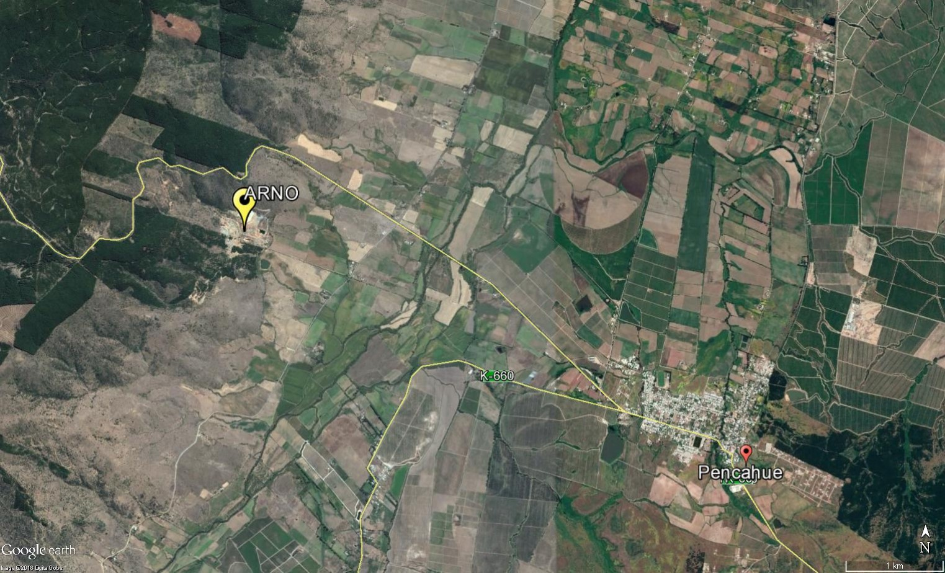
Coordenadas UTM de referencia: DATUM WGS 84 | Huso: 19 | UTM N: 6.081.437 | UTM E: 240.976
Ruta de acceso: la unidad fiscalizable se encuentra ubicada en el sector Cuesta La Chépica, Comuna de Pencahue, en la proximidad del cruce de las carreteras K-60 con K-540, a una distancia de 7 Km de Pencahue.

Figura 2. Layout del proyecto (Fuente: Google earth, 2018).
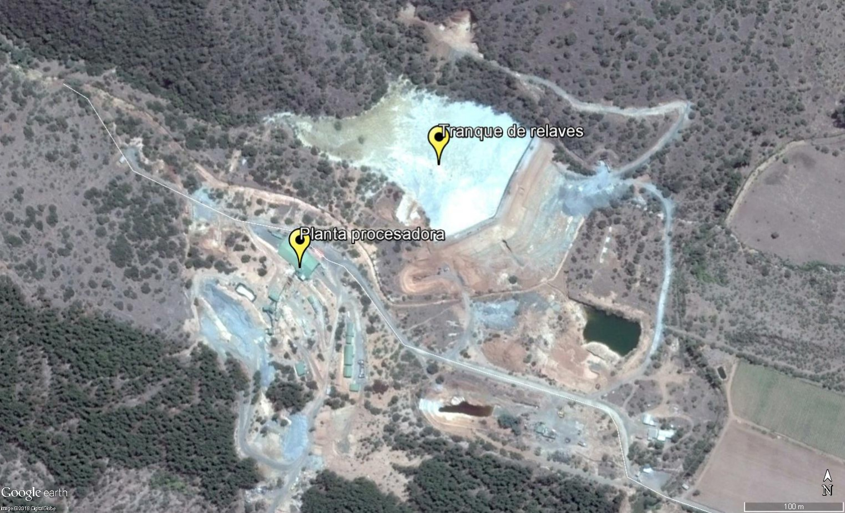

INSTRUMENTO DE CARÁCTER AMBIENTAL FISCALIZADO

Identificación de Instrumento de Carácter Ambiental fiscalizado.

N° | Tipo de instrumento | N°/  Descripción | Fecha | Comisión/Institución | Título | Comentarios
1 | RCA | 110 | 01-07-2003 | Comisión Regional del Medio Ambiente de la Región del Maule. | Planta Procesadora de Minerales y Tranque de Relave, Arno. | No existen Pertinencias asociadas a la RCA.

ANTECEDENTES DE LA ACTIVIDAD DE FISCALIZACIÓN

Motivo de la Actividad de Fiscalización

Motivo |  | Descripción
X | Programada | Según Resolución Exenta SMA N°1524 del 26 de diciembre de 2017, que Fija Programa y Subprogramas de Fiscalización Ambiental de Resoluciones de Calificación Ambiental para el Año 2018.  Adicionalmente, se abordó la denuncia N°1073-2015, sobre ruidos molestos provenientes desde la chancadora y un motor.

Materia Específica Objeto de la Fiscalización Ambiental

- Verificación del estado operacional del proyecto.

Aspectos relativos a la ejecución de la Inspección Ambiental

Ejecución de la inspección

Existió oposición al ingreso: NO. | Existió auxilio de fuerza pública: NO.
Existió colaboración por parte de los fiscalizados: SÍ. | Existió trato respetuoso y deferente: SÍ.
Observaciones:
- Se realizó registros fotográficos en los puntos inspeccionados.
- El encargado o responsable de la unidad fiscalizable, Sr. Gustavo Olivares, no se encontraba en el lugar, siendo contactado vía teléfono celular.
- En el sector de la unidad fiscalizable sólo se encontraba el Sr. José Jara (guardia).
- Por lo anterior, se tomó el acuerdo con el Sr. Olivares que una copia del acta de inspección se entregaría al Sr. Jara.
- Cabe mencionar que, según el ORD. DGA Maule N°382/2018 (Anexo 1), dicho Servicio se excusó ante la SMA de participar en la inspección ambiental.

Esquema de recorrido

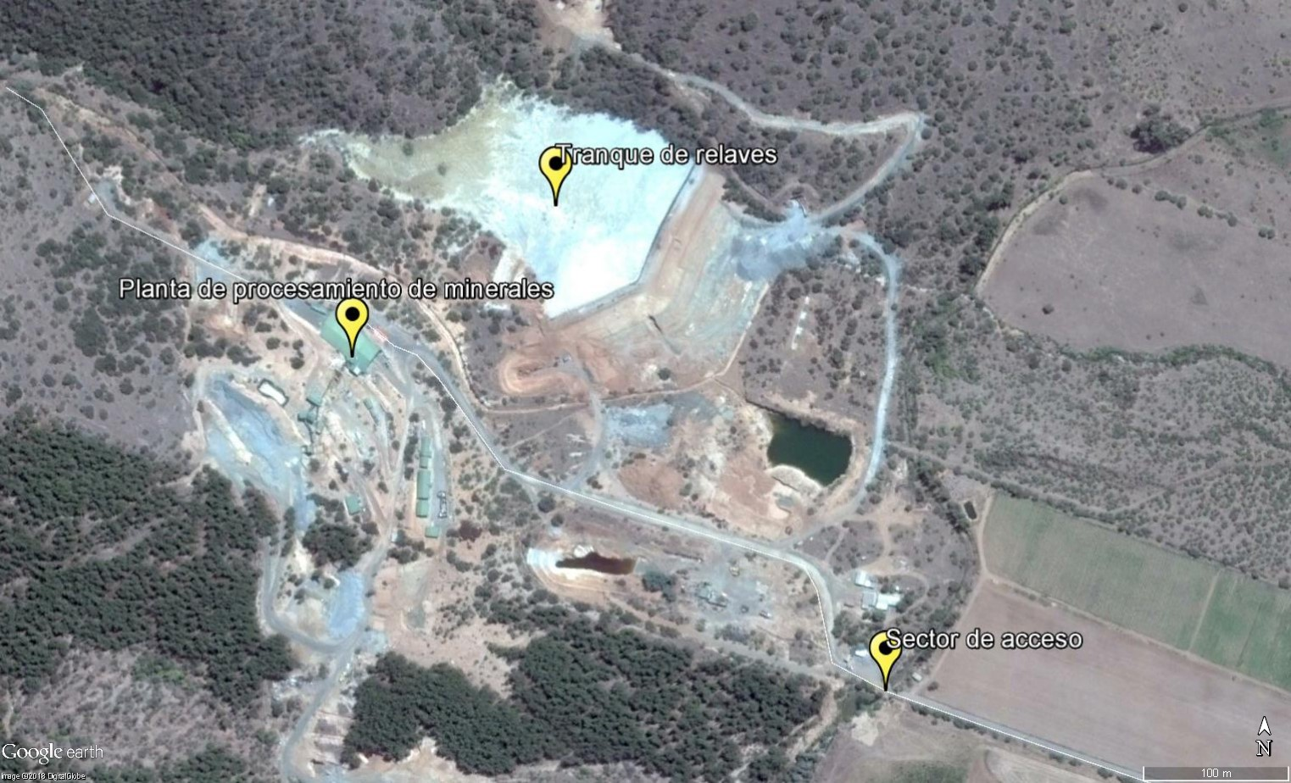

Detalle del Recorrido de la Inspección

Día de inspección (14/03/2018)

N° de estación | Nombre/Descripción de estación
1 | Sector de acceso.
2 | Planta de procesamiento de minerales.
3 | Tranque de relaves.

Revisión Documental

Documentos Revisados

ID | Nombre del documento revisado | Origen/Fuente | Observaciones
1 | Titularidad, representante legal y etapa del proyecto. | Documentos solicitados en la inspección ambiental. | Titular entregó la documentación solicitada.
2 | OF. ORD. N°0473/2017. | SERNAGEOMIN. | Según el ORD. SMA DSC N°399/2017, el SERNAGEOMIN entregó respuesta a la solicitud.

HECHOS CONSTATADOS.

Verificación del estado operacional del proyecto.

Número de hecho constatado: 1. | Estación N°: 1, 2 y 3.
Documentación Revisada:
- Indicar la titularidad del proyecto (nombre, RUT, domicilio, correo electrónico y teléfono) y del representante legal (nombre, RUT, domicilio, correo electrónico y teléfono).
- Informar la etapa del proyecto.
Exigencias:
RCA N°110/2003; Considerando 3.
[…] El proyecto consiste en el procesamiento de minerales por flotación a través de una Planta de tratamiento y cuyo objetivo principal es procesar la producción de los yacimientos mineros de la zona de Pencahue […]
Las principales instalaciones del Proyecto son:
- Instalación de Chancadores;
- Instalación de Correas transportadoras, buzones y harneros;
- Instalación de Molino y Filtro;
- Instalación de Acondicionador y Celdas de flotación;
- Instalación de una Nave.
El proyecto considera el procesamiento de 120 ton/día de mineral (3600 ton/mes) que deberían generar alrededor de 8 ton/día de producto concentrado.

RCA N°110/2003; Considerando 4.4. c)
Relave
Los residuos sólidos generados por la Planta de Tratamiento serán principalmente relaves, los que se generarán a razón de 66 m³/día equivalente a 112 ton/día, aproximadamente. […] Tanto el relave grueso (arena) como el fino (polvillo), mediante ciclones deberá ser depositado en el interior de la cubeta del Tranque de Relave.

RCA N°110/2003; Considerando 4.5.
Generación de Ruido
Con el fin de minimizar el impacto producido por el ruido, el sistema de tratamiento de minerales, que incluye los procesos de chancado y de molienda seca, deberá confinarse en una nave o galpón cerrado que deberá tener las siguientes dimensiones aproximadas: 20 m de longitud, 10 m de ancho y 9,5 m de altura.
Con respecto al área de chancado, ésta solo deberá operar en horario diurno en un máximo de 8 horas diarias. En lo que respecta al molino de bolas, éste deberá reducir significativamente la emisión de ruido a través de la implementación de corazas de goma en su interior […]
El proyecto deberá considerar en su construcción el diseño de los modelos aislantes del ruido para equipos tales como Motores, Chancadores, Transmisiones, etc.
El proyecto deberá considerar en su ejecución realizar monitoreos semestrales con sonómetro, tanto en el área de la futura planta como en las viviendas más cercanas […]

RCA N°110/2003; Considerando 4.6.4.
El Tranque de Relave proyectado se deberá construir para recibir unas 112 toneladas diarias de relave sólido y unas 320 toneladas de agua, de las cuales se recuperarán 275 ton/día que vuelven al inicio del proceso como “Agua Industrial”. Éste, se construirá en 2 fases que deberán ocupar en total 25.000 m² de superficie, para albergar un volumen de 205.000 m³ de Relave que se producirán aproximadamente 10 años de funcionamiento.

RCA N°110/2003; Resuelvo 5.
ORDENAR que el titular del proyecto o su representante deberán informar a esta Comisión acerca de los cambios de sus domicilios, así como también de los cambios en la titularidad del proyecto y/o de su representación.

RCA N°110/2003; Resuelvo 6.
ORDENAR que el titular del proyecto deberá informar por escrito a la Comisión Nacional del Medio Ambiente del Maule (CONAMA del Maule), oportunamente y previo a su ejecución del inicio de las obras y/o actividades de cada una de las etapas del proyecto.
Hechos:
- Durante las actividades de inspección (Anexo 2), y al llegar a la unidad fiscalizable, se constató la existencia de un portón de acceso cerrado.
- El equipo de fiscalizadores se dirigió a dicho portón de acceso, en donde el Sr. José Jara (Guardia), señaló que la empresa que desarrollaba el proyecto abandonó la faena en septiembre del 2016, por lo que actualmente no existían faenas de ningún tipo.
- En el lugar el Sr. Jara procedió a llamar vía teléfono celular al Sr. Gustavo Olivares (Jefe de Mina), para conversar con el equipo de fiscalizadores. El Sr. Eduardo Ávila (Fiscalizador de la SMA), con el objetivo de realizar la reunión informativa, le explicó al Sr. Olivares las materias específicas objeto de la fiscalización, la normativa pertinente, entre otros.
- Se consultó al Sr. Jara por el estado del proyecto, el cual indicó que estaba detenido, señalando que la empresa denominada Felipe Rojas, estaba tramitando permisos para volver a operar la mina, es decir, no existía evidencia que la RCA N°110/2003, estuviera siendo abordada por el Titular Sociedad Minera Polar Mining Chile Ltda.
- Además, el Sr. Olivares accedió a que el guardia de la empresa acompañara al equipo de fiscalizadores para constatar en terreno que la empresa estaba sin ningún tipo de actividad. Ante ello, el Sr. Jara abrió el portón de acceso y acompañó al equipo de fiscalizadores al interior del proyecto.
- Se verificó que no existían faenas de ningún tipo, es decir, se observó la paralización completa de la faena, con vigilante permanente, con portón de acceso normalmente cerrado y con control de ingreso al área. Fotografías 1 y 2.
- Se observó el peraltamiento inconcluso de la segunda etapa del embalse de relaves con el método de aguas abajo, cuyas obras se encuentran aproximadamente a la cota de la primera etapa del embalse. Fotografía 3.
- Se observó en la cubeta del embalse que no se ha realizado depositación de relaves en el último tiempo. Fotografía 4.
- No se observó aplicación de actividades de cierre en las instalaciones superficiales (planta y embalse) y en los accesos a las minas.
- Del examen de información de la documentación revisada, es posible indicar que, según antecedentes entregados por el titular (Anexo 3), “la planta y el proyecto son de propiedad actual de Sociedad Contractual Minera del Maule, cuyo representante legal es el Sr. Giancarlo Bordoni Magni”. El titular indicó que “existe un contrato de arriendo de fecha 7 de febrero de 2018, a nombre del Sr. Felipe Rojas Bugueño, que tiene hoy la continuación del proyecto y es quién está gestionando los permisos, según lo permite el contrato de arriendo suscrito, para reiniciar labores de extracción de material y también la puesta en marcha de la planta y funcionamiento del complejo en su conjunto, incluyendo el tranque de relave. Las patentes y correspondientes permisos se mantienen bajo la titularidad de Sociedad Contractual Minera del Maule. Este contrato expira con fecha 2 de mayo de 2018, y se encuentra firmado un nuevo contrato de arriendo, a partir del 2 de mayo de 2018, renovable automáticamente por períodos de un año. Este contrato considera la opción de compra”.
Basado en lo anterior, no se ha actualizado la información en la SMA acerca del cambio del titular del proyecto, de su representante y otros antecedentes, lo cual se relaciona con el Resuelvo 5 de la RCA N°110/2003.
Además, no se ha informado el estado de la etapa actual del proyecto (Resuelvo 6 de la RCA N°110/2003).
- El titular entregó una reseña del complejo (Anexo 3), señalando: “En Santiago, a 11 de diciembre de 2009, se firmó contrato de opción de compra con Minera Polar Minning Chile Ltda. […]. Bajo su titularidad, se operó hasta comienzos de 2013, cediendo el derecho, en conjunto con los dueños originales, a la compañía Xtract Resources, quién deja inconcluso el proyecto, abandonándolo a fines de 2016, y por tanto, Polar Chile rescinde el contrato original pactado con los dueños de origen del complejo minero el 11 de enero de 2017, fecha en la cual se desiste de la opción de compra original, volviendo todos los derechos y la propiedad a Soc. Contractual Minera del Maule, con su mismo representante legal, Don Giancarlo Bordoni Magni.
Durante el año 2017, Sociedad Contractual Minera del Maule, nuevamente firma un contrato de arriendo con opción de compra, con terceros, el cual se mantuvo durante todo el año, tiempo en el cual la planta se mantuvo sin operación, así como tampoco la extracción de mineral de sus pertenencias. La planta se mantuvo cerrada. No se realizaron labores mineras.
A comienzos de 2018, se gestiona un contrato de arriendo con el actual arrendatario Sr. Felipe Rojas. El nuevo arrendatario está en proceso de actualizar y revalidar todos y cada uno de los permisos que se requieren por parte de los organismos públicos tanto para extraer material de las minas así como también renovar permisos de operación para la planta y tranque. Se pretende volver a procesar material propio y entregar servicios de proceso a terceros.
Se pretende reiniciar la explotación de minas del complejo a partir de mayo de 2018, para venta directa a ENAMI y se espera, que una vez autorizada la planta, se procese en ella todo el material propio extraído para obtener concentrado de Oro, Cobre, Plata y otros metales”.
- Relacionado a lo anterior, el SERNAGEOMIN, mediante el OF. ORD. N°0473/2017 (Anexo 4), en respuesta al ORD. SMA DSC N°399/2017, y respecto al estado actual de la operación minera informó: “La empresa minera Polar Mining cesó sus trabajos en septiembre de 2016, sin dar aviso previo a este Servicio. A partir de dicho momento, dicha empresa entró en conflicto judicial con sus trabajadores, el cual se encuentra en disputa a la fecha.
En cuanto a la operación minera, en la faena no se realizaron operaciones mineras de ningún tipo hasta agosto de 2017, momento en que la sociedad dueña del predio superficial y propiedad minera, SCM del Maule, arrendó las instalaciones de la faena de forma temporal a la empresa Hornitos 44 S.C., con el fin de realizar pruebas metalúrgicas y análisis del tranque de relaves, además de ver la factibilidad de reiniciar las operaciones en la planta y tranque en su totalidad. A la fecha, la empresa Hornitos 44 S.C. continúa evaluando dicha alternativa. Los trabajos realizados por dicha empresa han sido principalmente reparación y reacondicionamiento de los equipos de la planta de procesamiento, procesamiento de mineral a baja escala (no más de 100 toneladas en los últimos 6 meses), y análisis del tranque de relaves mediante calicatas (las que ocuparon un área de 15m² del tranque)”.
- Por otro lado, respecto a que en caso que la operación minera no se encuentre en operación, y que si se están efectuando o se efectuaron obras de cierre de la minera y el tranque de relaves, el SERNAGEOMIN informó (Anexo 4): “La empresa Polar Mining, en su calidad de empresa responsable de aplicar las medidas de cierre indicadas en los diferentes planes de cierre aprobados por este Servicio, no aplicó ninguna de dichas medidas. La empresa luego de terminar sus operaciones en septiembre de 2016, no dio respuesta a ninguno de los requerimientos ni avisos realizados por este Servicio.
Durante el transcurso de 2017, las empresas SCM del Maule y Hornitos 44 S.C. han realizado algunas de las labores de cierre indicadas en los planes de cierre aprobados a Minera Polar Mining, los que principalmente ha consistido en bloquear los accesos de los antiguos túneles mineros y realizar un aseo y ordenamiento de la diferente chatarra que existía en toda la faena”.
- Finalmente, respecto a antecedentes que pudieran ser relevantes para dar cuenta del estado actual de operación de la minera y de la estabilidad estructural del tranque de relaves, el SERNAGEOMIN adjuntó actas sectoriales de inspección realizadas por dicho Servicio a la faena minera durante el año 2017 (Anexo 4). En dichas actas no se mencionan riesgos en el tranque de relaves. Sólo en una de ellas se menciona que en el invierno se acumuló agua hasta el muro de contención, pero hubo buen manejo y mantención.
- Por otro lado, existe una denuncia asociada a la unidad fiscalizable, la que en los registros de la SMA posee el N°1073-2015. Dicha denuncia se relaciona a ruidos molestos provenientes desde la chancadora y un motor que suministra electricidad, los cuales estarían funcionando las 24 horas.
- Por lo anterior, a través de la R.E. SMA DSC N°1068/2015 (Anexo 5), se solicitó al titular Sociedad Minera Polar Mining Chile Ltda., lo siguiente:
-Cómo ha dado cumplimiento al considerando 4.5 de la RCA N°110/2003 en relación a la realización de los procesos de chancado y molienda dentro de una nave o galpón cerrado. En su respuesta acompañe fotografías de éste, con indicación de sus medidas y características técnicas.
-Cómo ha dado cumplimiento al considerando 4.5 de la RCA N°110/2003 en relación al horario de funcionamiento del proceso de chancado. En su respuesta acompañe registros de ingreso y salida de los trabajadores de dicha área en el periodo de Julio de 2015 hasta la recepción del presente acto.
-Cómo ha dado cumplimiento al considerando 4.5 de la RCA N°110/2003 en relación a la construcción del diseño de los modelos aislantes de ruido para equipos tales como chancadores y motores, acompañando fotografías con indicación de características técnicas del material utilizado.
-Deberá informar su emisión de ruidos, en conformidad a lo dispuesto en el artículo 15 y siguientes del Decreto Supremo N°38, de 11 de noviembre de 2011, del Ministerio del Medio Ambiente y a la Resolución Exenta N°693, de 21 de agosto 2015, de la Superintendencia del Medio Ambiente, que Aprueba el Contenido y Formatos de las Fichas para Informe Técnico del Procedimiento General de Determinación del Nivel de Presión Sonora Corregido.
Para estos efectos, deberá seguir las siguientes indicaciones:
- Mediciones: Las mediciones deberán ser realizadas en 03 días distintos, ejecutándose en periodo diurno y nocturno, debiendo ser representativas de las actividades propias de la empresa (Chancado).
- Puntos de medición: Se deberán considerar, al menos,3 puntos de medición, los cuales deberán estar situados en dirección a los vecinos más cercanos.
- Profesional a cargo: El procedimiento deberá ser realizado por un profesional con las debidas competencias, cuyo título técnico o profesional deberá ser acompañado en copia simple.
- Certificaciones equipo: Se deberá acompañar copia de la ficha técnica del equipo utilizado para realizar las mediciones, con su debida certificación de calibración periódica vigente (del sonómetro y del calibrador).
q. Todo lo anteriormente solicitado, y hasta la fecha de la realización de la inspección ambiental del 14 de marzo de 2018, no fue entregado por el antiguo titular
(el que estaba a cargo del proyecto al momento de generarse la denuncia). No obstante, se constató en la inspección ambiental que la faena minera se
encontraba detenida y con otra titularidad, no existiendo ruidos molestos de ningún tipo. Por ello se evaluará el archivo de la denuncia N°1073-2015.

Registros
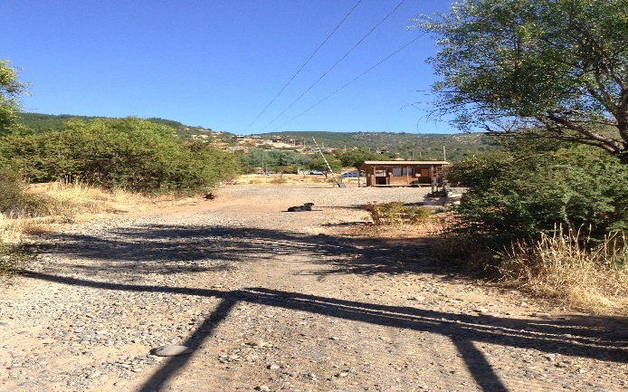 |  | 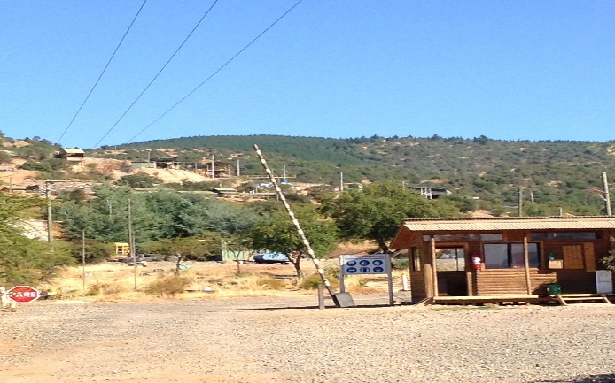
Fotografía 1. | Fecha: 14-03-2018 | Fotografía 2. | Fecha: 14-03-2018
Descripción del medio de prueba: caseta de control de ingreso. |  | Descripción del medio de prueba: no existían faenas de ningún tipo.
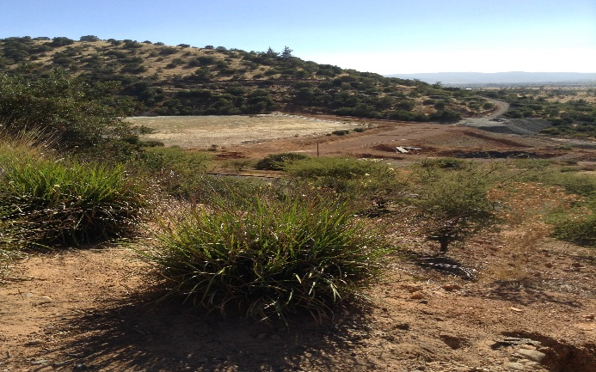 |  | 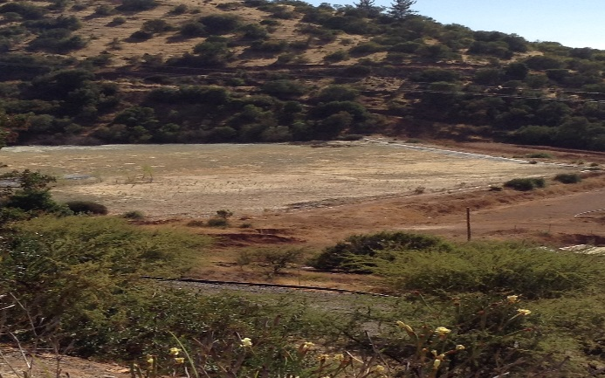
Fotografía 3. | Fecha: 14-03-2018 | Fotografía 4. | Fecha: 14-03-2018
Descripción del medio de prueba: peraltamiento inconcluso de la segunda etapa del embalse de relaves con el método de aguas abajo. |  | Descripción del medio de prueba: cubeta del embalse en la que no se ha realizado depositación en el último tiempo.

OTROS HECHOS

Otros Hechos N°1. “Información asociada a la Resolución de Calificación Ambiental aprobada”.
Descripción:
En relación al cumplimiento de la Resolución N°574/2012 de la SMA, modificada por Resolución Exenta N°1518/2013, que instruye a los titulares de Resoluciones de Calificación Ambiental proporcionar información asociada a las Resoluciones de Calificación Ambiental aprobadas, de acuerdo a los registros disponibles de esta Superintendencia, se constató que la información se encuentra enviada por parte del Titular con fecha 25-03-2014, informando lo siguiente:
a. Titular de la actividad, proyecto o fuente fiscalizada: Sociedad Minera Polar Mining Chile Ltda.
RUT o RUN: 76.808.150-6
Domicilio Titular: Parcela 10 Matancilla La Chépica, Pencahue VII Región del Maule.
Correo electrónico: gvillalobos@polarstarmining.com
Teléfono: 071-971696
b. Identificación del Representante Legal: Gino Enrico Villalobos Gaete.
RUT o RUN: 6.308.750-5
Domicilio Representante Legal: -
Correo electrónico: gvillalobos@polarstarmining.com
Teléfono: 071-971696
c. Fase de la actividad, proyecto o fuente fiscalizada: En fase de operación (17-03-2008).

Cabe mencionar que, según el capítulo 2.1 del presente informe, todos los antecedentes del titular del proyecto, como los del representante legal, no corresponden a los entregados de manera posterior a la inspección ambiental (Anexo 3).
Además, actualmente el estado operacional del proyecto es “detenido”, lo cual fue constatado en la inspección ambiental y ratificado en el Anexo 3.

CONCLUSIONES

Los resultados de la actividad de fiscalización, asociados al Instrumento de Carácter Ambiental indicado en el punto 3, permitieron concluir que se verificó la conformidad en la materia relevante objeto de la fiscalización, es decir, se constató que el estado operacional del proyecto es “detenido”.
No obstante, no se ha informado dicho estado operacional, lo cual se relaciona con el Resuelvo 6 de la RCA N°110/2003 y con la Resolución Exenta SMA N°1518/2013.
Además, no se ha actualizado la información acerca del cambio del titular del proyecto, de su representante legal y otros antecedentes, lo cual se relaciona con el Resuelvo 5 de la RCA N°110/2003 y con la Resolución Exenta SMA N°1518/2013.

ANEXOS

N° Anexo | Nombre Anexo
1 | ORD. DGA Maule N°382/2018.
2 | Acta de inspección ambiental.
3 | Documentos solicitados en la inspección ambiental.
4 | OF. ORD. SERNAGEOMIN N°0473/2017.
5 | R.E. SMA DSC N°1068/2015.
* Los anexos se encuentran en el expediente DFZ-2018-918-VII-RCA-IA.

